# Самостоятельная работа 12

# “Массивы”

## Задание 1

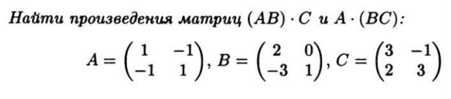

## Математическая модель

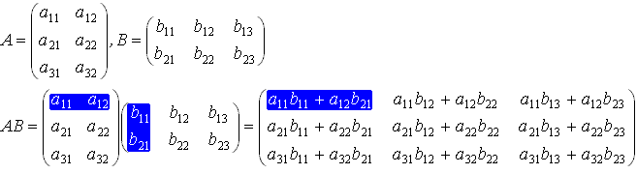

## Список идентификаторов

|  |  |  |
| --- | --- | --- |
| Имя | Тип | Смысл |
| a, b, c | integer array | Исходные матрицы |
| d, e, f, g, r | integer array | Матрицы произведений |
| i, j, k | integer | Параметры циклов |
| n | integer | Количество строк матрицы первого множителя |
| m | integer | Количество столбцов матрицы первого множителя |
| m2 | integer | Количество столбцов матрицы второго множителя |

## Код программы

#include<stdio.h>

#include<locale.h>

int main() {

char *locale = setlocale(LC_ALL, "");

int a[2][2] = {{1,-1}, {-1,1}};

int b[2][2] = {{2,0}, {-3,1}};

int c[2][2] = {{3,-1},{2,3}};

int d[2][2], e[2][2], f[2][2], g[2][2];

printf("Матрица A = \n");

display(2, 2, a);

printf("Матрица B = \n");

display(2, 2, b);

printf("Матрица C = \n");

display(2, 2, c);

printf("Матрица (AB)*C = \n");

matrixmultiply (2, 2, 2, a, b, d);

matrixmultiply (2, 2, 2, d, c, e);

display (2, 2, e);

printf ("Матрица A*(BC)\n");

matrixmultiply (2, 2, 2, b, c, f);

matrixmultiply (2, 2, 2, a, f, g);

display (2, 2, g);

getch();

}

void display(int i, int j, int a[i][j])

{

for (i = 0; i<2; i++) {

for (j = 0; j<2; j++) {

printf("%d ", a[i][j]);

}

printf("\n");

}

}

void matrixmultiply (int n, int m, int m2, int a[][m], int b[][m2], int r[][m2]) { //n - строки А, m - стоблцы A, m2 - стлбцы B

int i,j,k;

for (i=0;i<n;i++) {

for (j=0;j<m2;j++) {

r[i][j]=0;

for (k=0;k<m;k++) {

r[i][j]+=a[i][k]*b[k][j];

}

}

}

}

## Результат проделанной работы

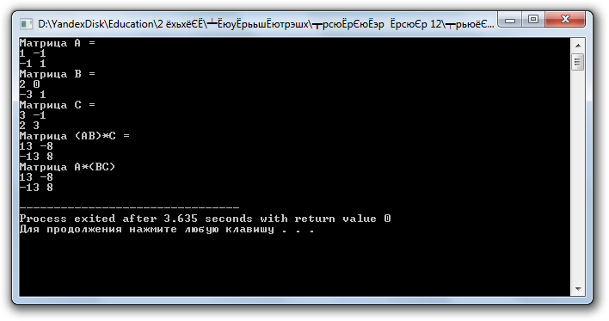

## Задание 2

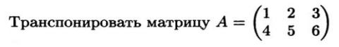

## Математическая модель

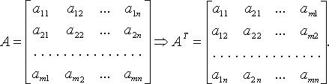

## Список идентификаторов

|  |  |  |
| --- | --- | --- |
| Имя | Тип | Смысл |
| a | integer array | Исходная матрица |
| b | integer array | Транспонированная матрица |
| n | integer | Количество строк исходной матрицы |
| m | integer | Количество столбцов исходной матрицы |
| i,j | integer | Параметры циклов |

## Код программы

#include<stdio.h>

#include<locale.h>

int main() {

char *locale = setlocale(LC_ALL, "");

int a[2][3]={{1,2,3},{4,5,6}};

int b[3][2];

printf ("Матрица А \n");

display (2, 3, a);

printf ("Транспонированная матрица А \n");

transpose (2, 3, a, b);

display (3, 2, b);

getch();

}

void display(int n, int m, int a[n][m]) {

int i,j;

for (i = 0; i<n; i++) {

for (j = 0; j<m; j++) {

printf("%d ", a[i][j]);

}

printf("\n");

}

}

void transpose (int n, int m, int a[n][m], int b[m][n]) {

int i,j;

for (j=0;j<m;j++) {

for (i=0;i<n;i++) {

b[j][i]=a[i][j];

}

}

}

## Результат проделанной работы

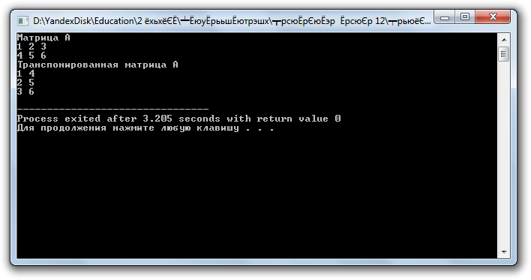

## Задание 3

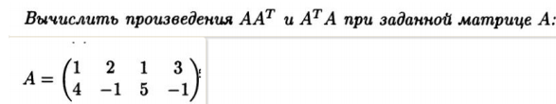

## Математическая модель





## Список идентификаторов

|  |  |  |
| --- | --- | --- |
| Имя | Тип | Смысл |
| a | Integer array | Исходная матрица |
| b | Integer array | Транспонированная матрица |
| c,d | Integer array | Матрицы произведений |
| n,m | Integer | Количество строк и столбцов матрицы |
| m2 | Integer | Количество столбцов матрицы второго множителя |

## Код программы

#include<stdio.h>

#include<locale.h>

int main() {

char *locale = setlocale(LC_ALL, "");

int a[2][4]={{1,2,1,3},{4,-1, 5, -1}};

int d[2][2],c[4][4],b[4][2];

printf ("Матрица А \n");

display (2, 4, a);

printf ("Транспонированная матрица А \n");

transpose (2,4,a,b);

display (4, 2, b);

printf("Матрица A*A(T) \n");

matrixmultiply (2,4,2 ,a,b,d);

display (2, 2, d);

printf("Матрица A(T)*A \n");

matrixmultiply (4,2,4,b,a,c);

display (4,4,c);

getch();

}

void display(int n, int m, int a[n][m]) {

int i,j;

for (i = 0; i<n; i++) {

for (j = 0; j<m; j++) {

printf("%d ", a[i][j]);

}

printf("\n");

}

}

void transpose (int n, int m, int a[n][m], int b[m][n]) {

int i,j;

for (j=0;j<m;j++) {

for (i=0;i<n;i++) {

b[j][i]=a[i][j];

}

}

}

void matrixmultiply (int n, int m, int m2, int a[][m], int b[][m2], int r[][m2]) {

int i,j,k;

for (i=0;i<n;i++) {

for (j=0;j<m2;j++) {

r[i][j]=0;

for (k=0;k<m;k++) {

r[i][j]+=a[i][k]*b[k][j];

}

}

}

}

## Результат проделанной работы

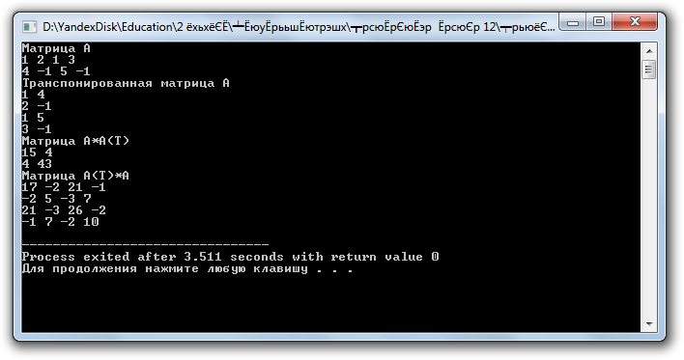

## Задание 4

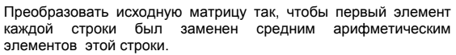

## Математическая модель

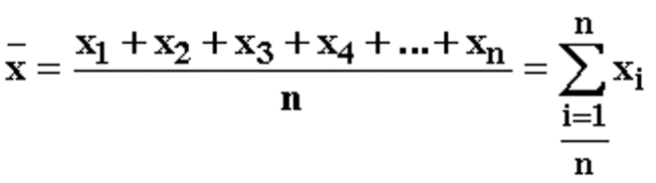

## Список идентификаторов

|  |  |  |
| --- | --- | --- |
| Имя | Тип | Смысл |
| a | Integer array | Исходная матрица |
| i,j | Integer | Параметры циклов |
| N,M | Constant | Количество строк и столбцов матрицы |
| s | Integer | Сумма элементов строки матрицы |

## Код программы

#include<stdio.h>

#include<locale.h>

#define N 3

#define M 3

int main() {

char *locale = setlocale(LC_ALL, "");

int s,i,j, a[N][M]={{1,2,3},{4,5,6},{7,8,9}};

printf ("Исходная матрица: \n");

display (N, M, a);

for (i=0;i<N;i++) {

s=0;

for (j=0;j<M;j++) {

s+=a[i][j];

}

a[i][0]=s/j;

}

printf ("Измененная матрица: \n");

display (N, M, a);

getch();

}

void display(int n, int m, int a[n][m]) {

int i,j;

for (i = 0; i<n; i++) {

for (j = 0; j<m; j++) {

printf("%d ", a[i][j]);

}

printf("\n");

}

}

## Результат проделанной работы

